HW4

段易非 2018010303

**ExceptionTest**

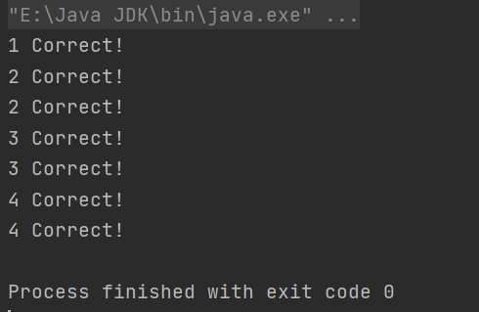

【代码实现】

1. 功能1：

通过getFirstValidInt函数来找到第一个合法的随机生成整型，思路为利用while (true)循环结构不断调用Test类中的readInt函数，直到找到合法值。为了避免返回不合法值，使用try catch结构来处理异常，异常类型为将非整型字符串强制转化为整型的问题，即NumberFormatException。若有异常抛出则continue继续循环，否则将try内执行到底便返回了整型结果。

1. 功能2：

getX函数需要在声明时throws两个涉及到的Exception，在函数内部写两个if根据Math.log(y)结果来throw抛出相应异常。

XLessThanZeroException和XGreaterThanOneException无参数，基于Exception基类，但是构造函数有参数y，通过getX调用时传入。类内使用变量yValue来在构造时记录y值用于另一个函数getInfo的返回值。

观察solve2函数代码后，可知其在调用getX的时候会处理异常，并且继续将检查出的异常抛出给调用solve2其本身的函数。基于此，编写solve函数，声明x记录待返回值，以try catch结构调用solve2并根据捕捉的异常类型来改动x的值。

【问题解决】

1. 抛出异常的写法：应当使用“throw new 异常类型（构造所用参数）”，而不能直接“throw 异常类型”；
2. 两个Exception中getInfo的返回值：要将double转为字符串后再return，且空格问题要仔细观察solve2函数的比较过程来确定有无。